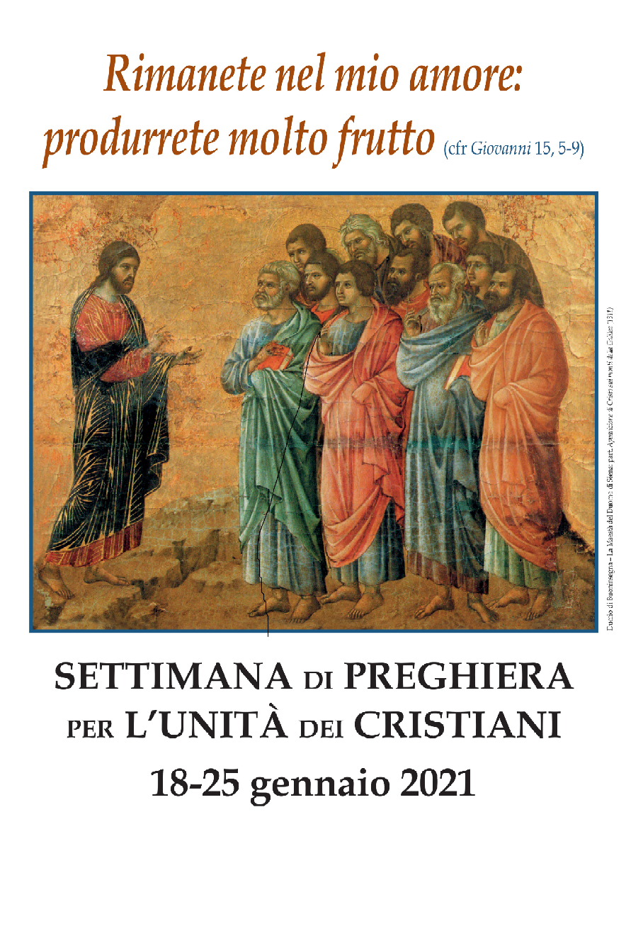

DIOCESI DI VOLTERRA

MERCOLEDI 20 GENNAIO ORE 21:
Lettura e condivisione ecumenica
della Parola di Dio
partecipano la pastora valdese Letizia Tomassone e il Vescovo Alberto Silvani
Testi biblici proposti dal sussidio della SPUC 2021
Colossesi 3, 12-17 Giovanni 13, 1-15.34-35

Link SKYPE: https://join.skype.com/hlyYyndW3WFo

LUNEDI 25 GENNAIO ORE 18:
Celebrazione eucaristica nella Cattedrale di Volterra presieduta da
Alberto Silvani,Vescovo di Volterra

